哈尔滨工业大学

**计算学部**

**2022年春季学期**

**《软件架构与中间件》课程**

**实验报告**

**Lab 3&4：数据层及表示层软件架构实验**

|  |  |  |
| --- | --- | --- |
| **姓名** | **学号** | **联系方式** |
| XXX | NNNNNNN | Email/手机号码 |
| XXX | NNNNNNN | Email/手机号码 |

目 录

1 实验目的 1

2 实验要求 1

3 实验内容与过程 1

3.1 Mycat数据库分库分表实验 1

3.2 Sharding-JDBC数据库分库分表实验 1

3.3 Redis数据缓存实验 2

3.4 利用React进行表示层的设计及实现 2

4 结对开发过程记录 2

5 实验总结 3

[文档全部完成之后，请在上述区域点击右键，选择“更新域”，在打开的对话框中选择“更新整个目录”]

# 实验目的

1）学习使用Mycat和Sharding-JDBC实现数据分库分表

2）学习使用Redis数据库实现数据缓存

3）能够灵活应用Mycat或Sharding-JDBC实现分库分表架构到实际系统

4）能够灵活应用Redis实现数据缓存架构到实际系统

5）学会数据表示层的设计及实现（Lab4）

# 实验要求

1）2人结对成组

2）实验3.1、3.2、3.3、3.4均为必做

3）结合《软件过程与工具》课程中进销存系统(或其他实际软件系统)进行数据层架构重构，实现根据业务垂直划分的数据库分库分表；面向海量数据带来的数据检索慢问题，实现数据库水平分片，达到数据检索的性能提升；利用缓存架构实现数据读取的性能提升。

4）应给出关键过程的细节

# 实验内容与过程

根据提供的实验指导书完成实验3.1-3.4，并回答相关问题。

## Mycat数据库分库分表实验

1）请给出Mycat配置安装过程中遇到的问题和解决方案。

2）请详析Mycat的分库分表原理和操作方法。

3）请在进销存系统(或其他实际软件系统)创建具有复杂表结构和含有较大数据量的数据库表， 并基于此库表描述分库分表的结果，且验证分库分表的效果。

## Sharding-JDBC数据库分库分表实验

1. 请给出Sharding-JDBC配置安装过程中遇到的问题和解决方案。

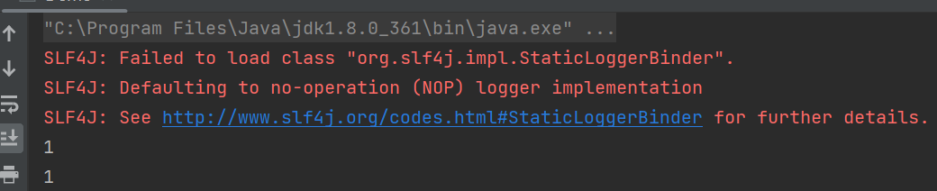

出现“SLF4J: Failed to load class "org.slf4j.impl.StaticLoggerBinder"”的错误信息。通常是因为缺少Slf4j实现所导致的。

解决这个问题，需要将Slf4j的实现添加到项目依赖中。这里使用了Logback作为Slf4j的实现框架，并且定义了版本号为1.2.3。

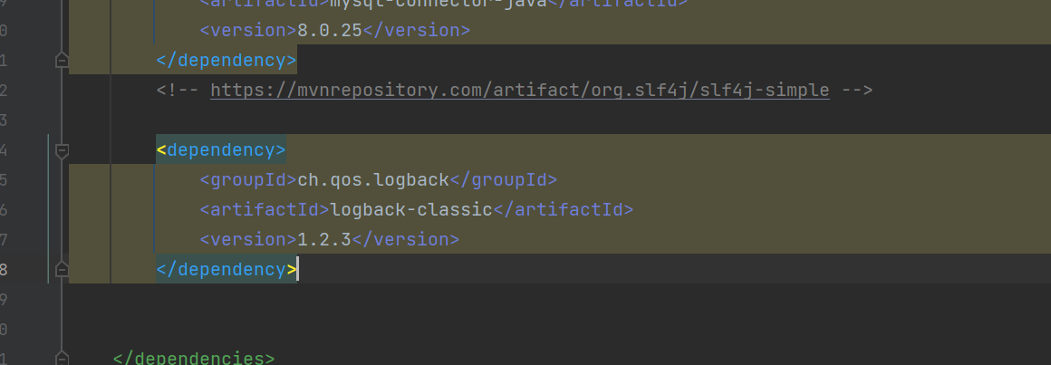

1. 请详析Sharding-JDBC的分库分表原理和操作方法。

项目创建

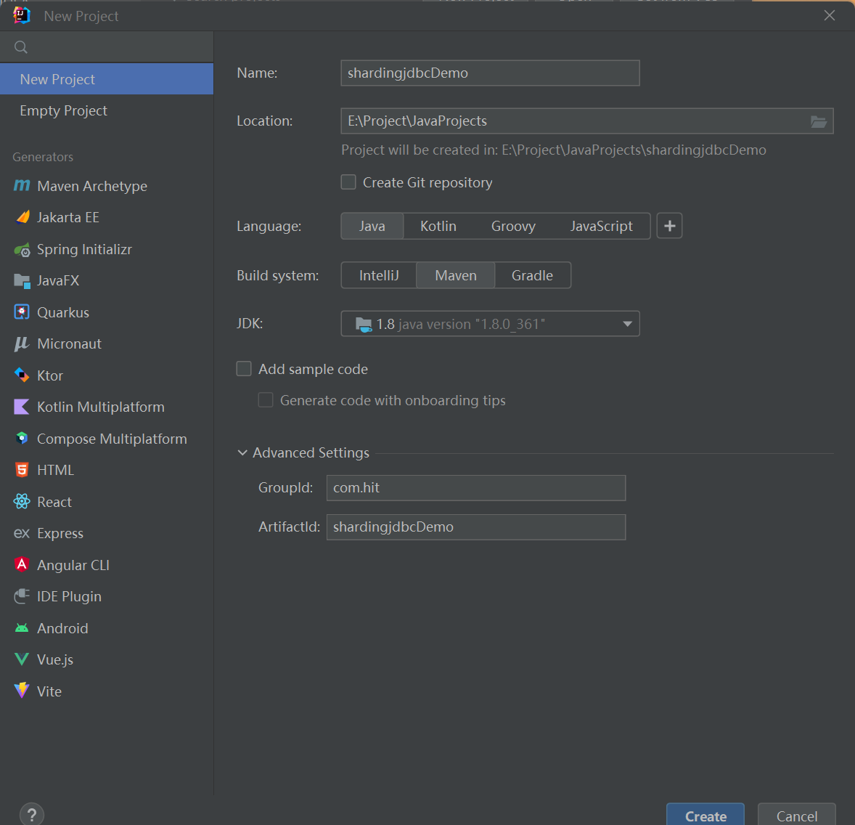

配置依赖，修改pom.xml，其中外部类库依赖修改后内容如下：

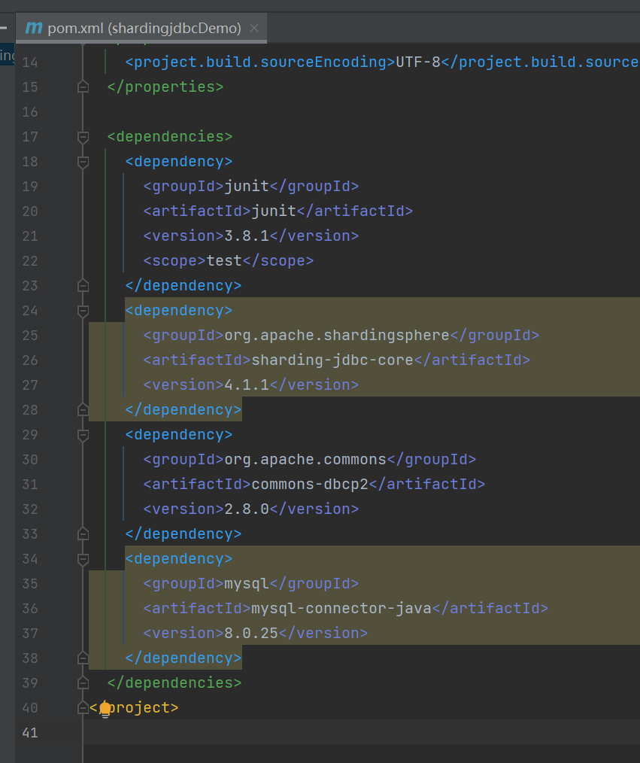

创建数据库与表过程省略。

编写文件/src/main/resources/conf.yml

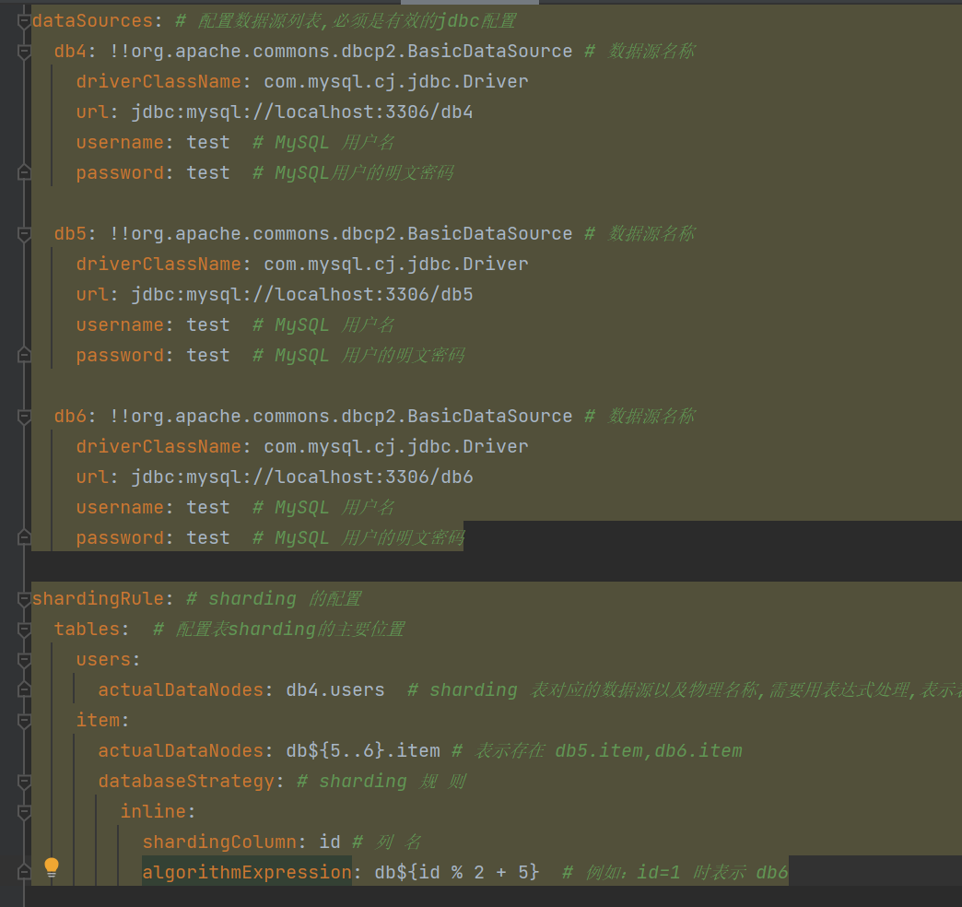

* 1. 程序编写

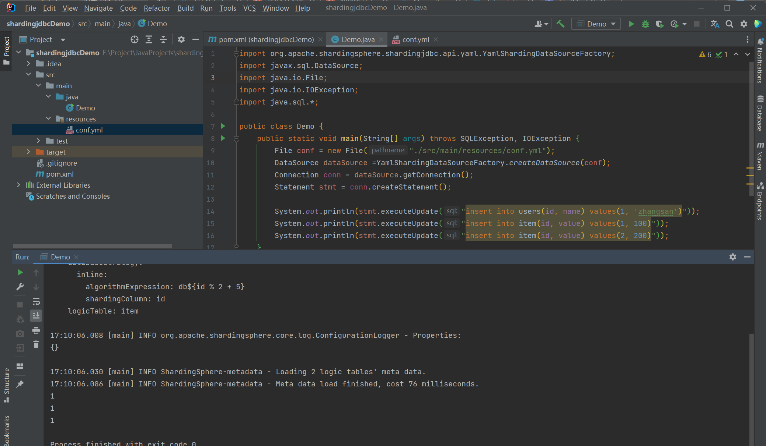

登录物理数据库查看是否插入成功

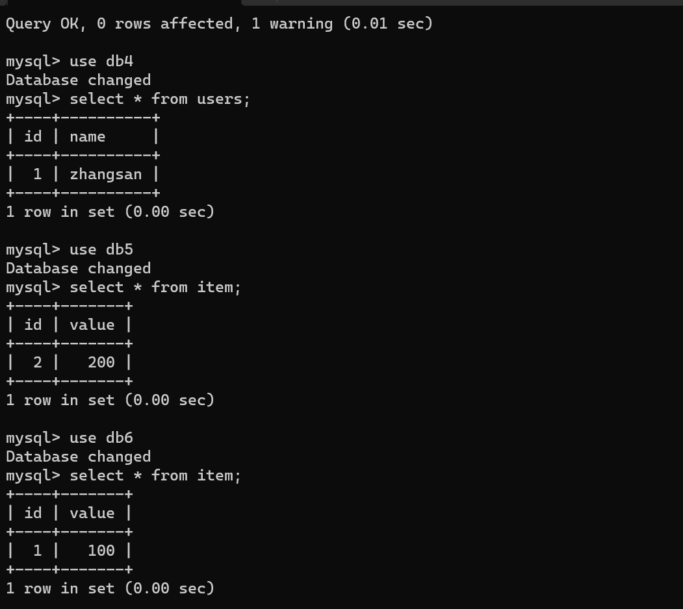

1. 请在进销存系统(或其他实际软件系统)创建具有复杂表结构和含有较大数据量的数据库表， 并基于此库表描述分库分表的结果，且验证分库分表的效果。

在进销存系统中，有如下表t_purchase_order，它代表了进货单，其中的进货单明细t_purchase_order_item会有相对几倍甚至几十上百倍的数量，故该表内容极为庞大，所以我们需要对该表进行分片以提高后续在该表上的sql语句执行效率。

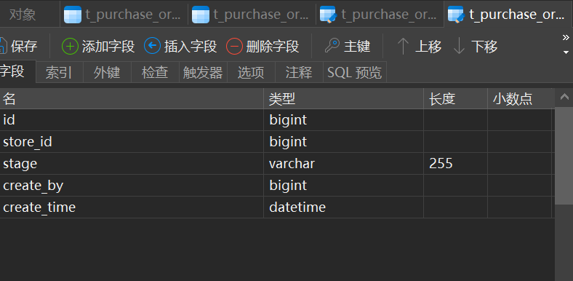

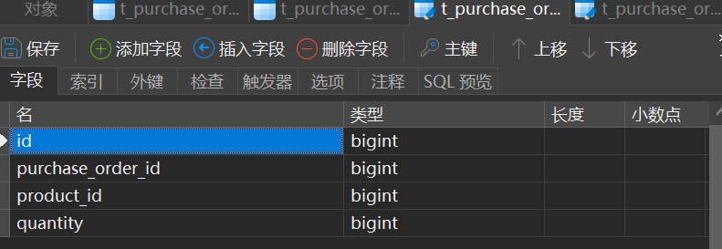

编写文件/src/main/resources/conf.yml

根据不同的t_purchase_order_id将t_purchase_order_item信息记录在不同的数据库中。

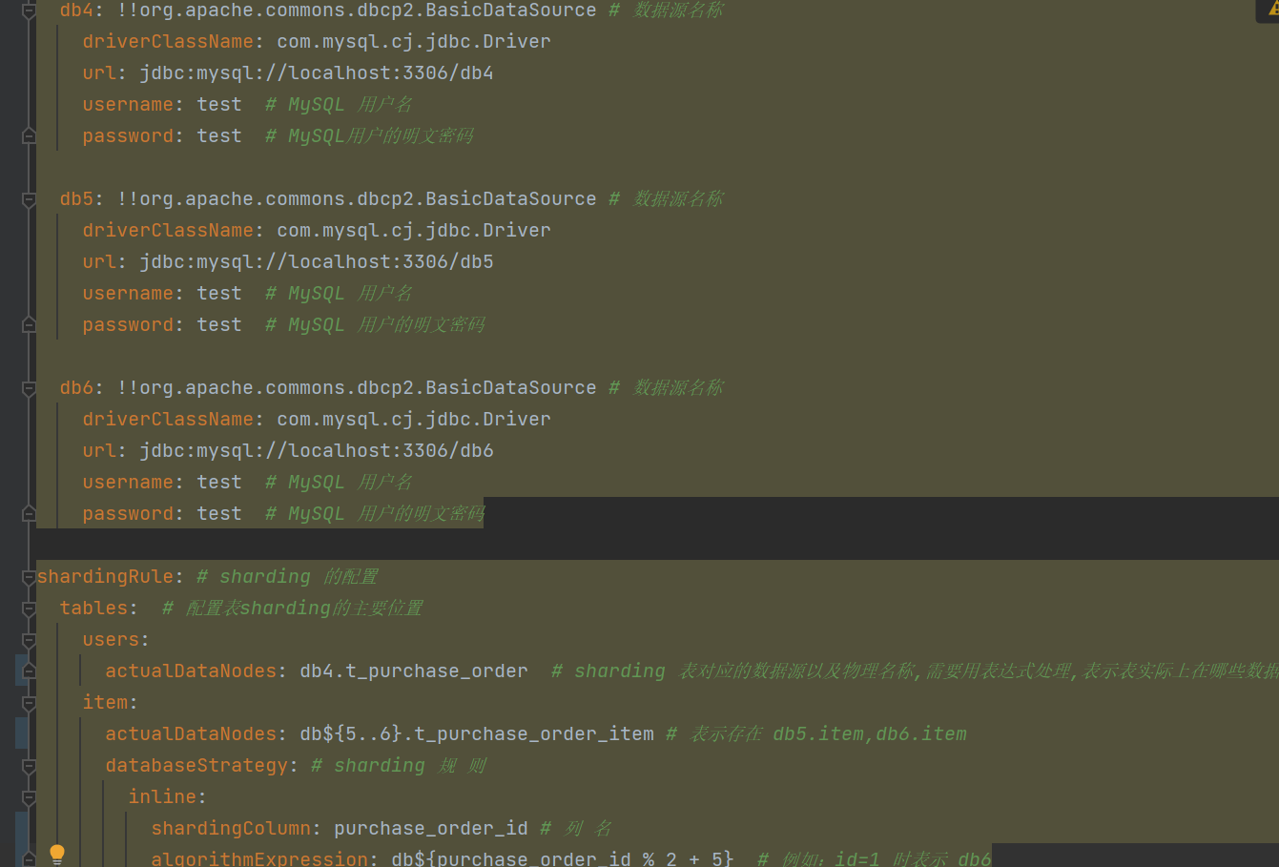

编写测试程序，向数据库中插入数据。

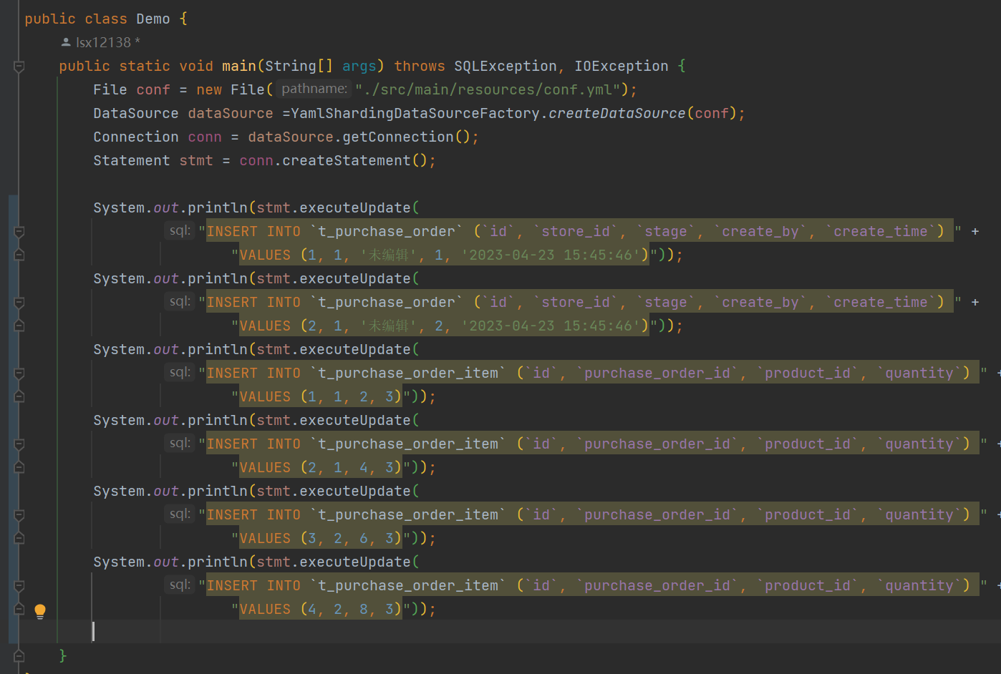

登录数据库，查询插入效果。

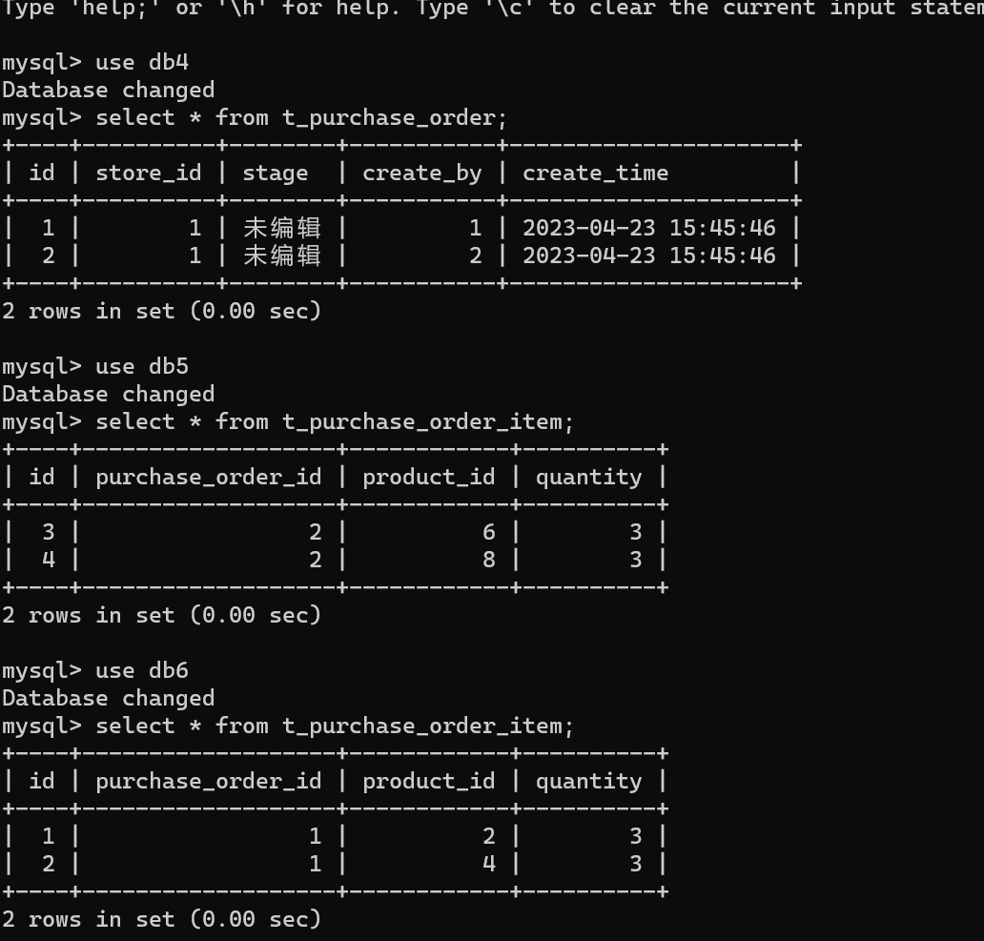

## Redis数据缓存实验

1. 请给出Redis配置安装过程中遇到的问题和解决方案。

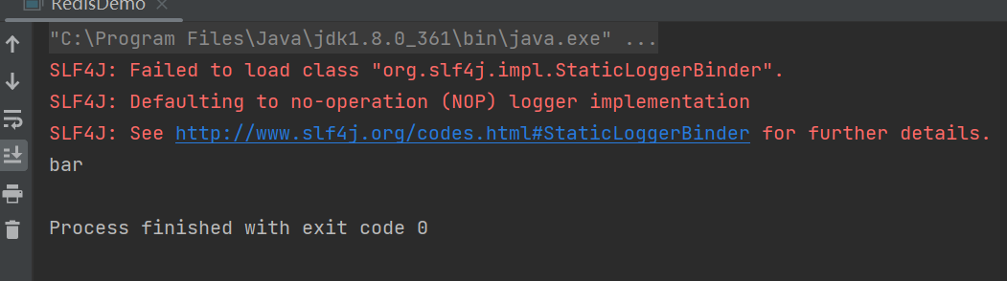

出现“SLF4J: Failed to load class "org.slf4j.impl.StaticLoggerBinder"”的错误信息。通常是因为缺少Slf4j实现所导致的。

解决这个问题，需要将Slf4j的实现添加到项目依赖中。这里使用了Logback作为Slf4j的实现框架，并且定义了版本号为1.2.3。

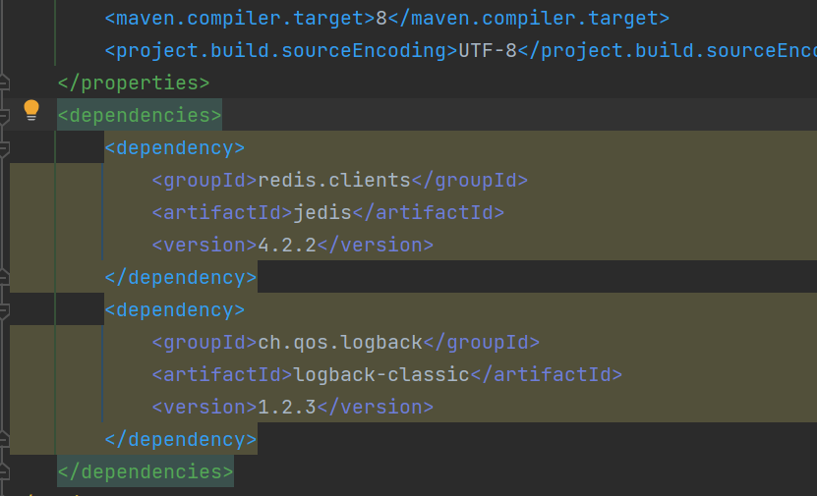

1. 请详析Redis的缓存清洗策略，数据迁移及扩容策略，面向缓存雪崩、穿透等问题的策略。

启动redis-server

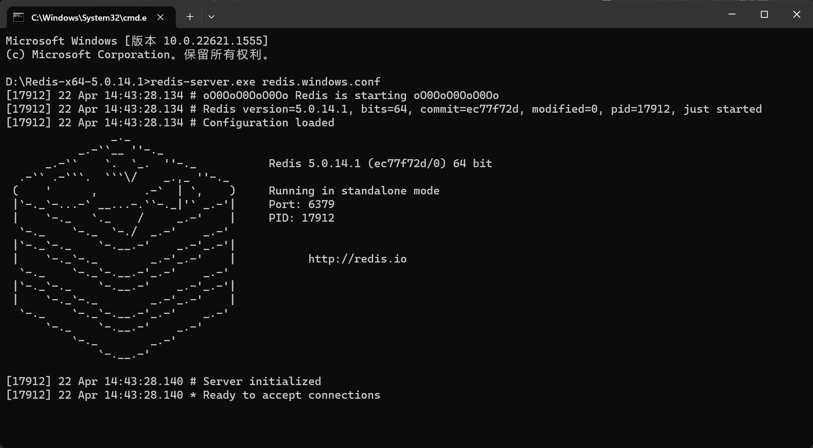

启动redis-cli

利用redis-cli客户端完成操作

数据类型：string

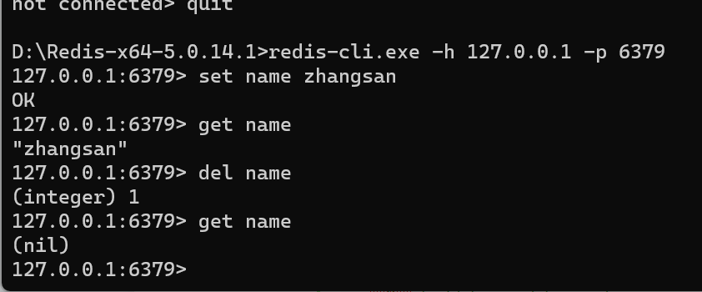

数据类型：hash

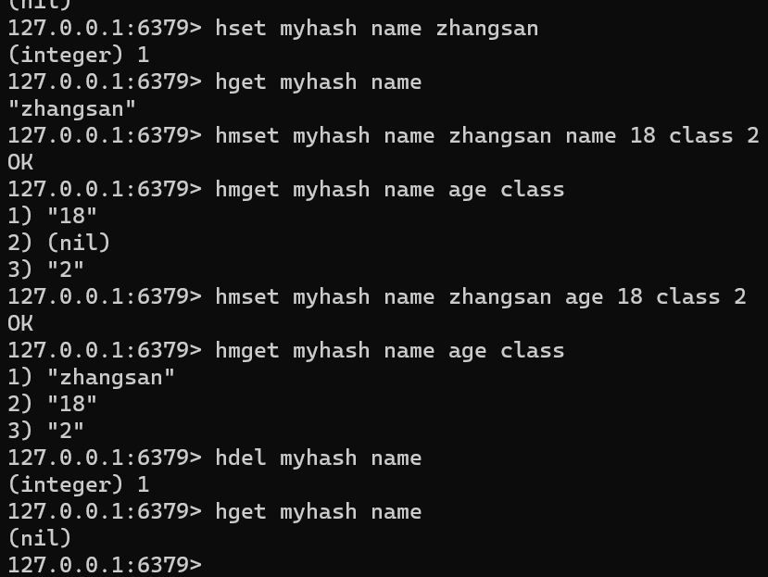

数据类型：list

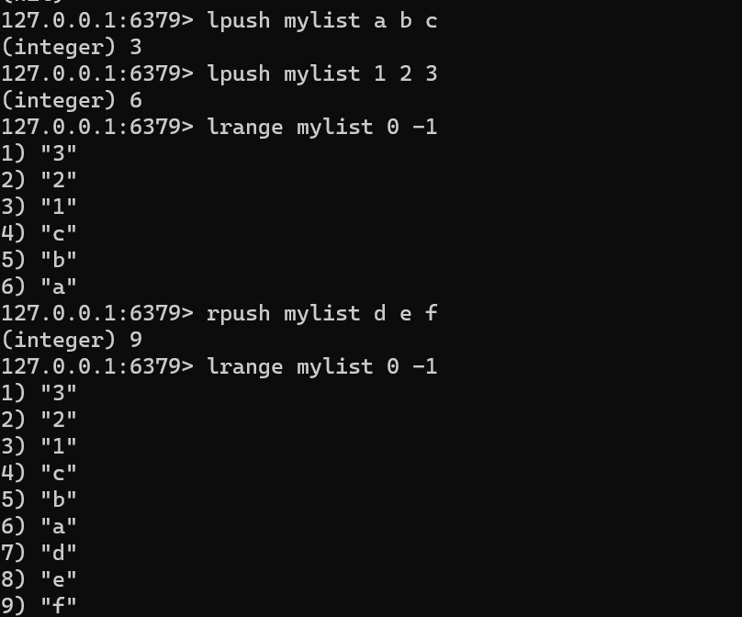

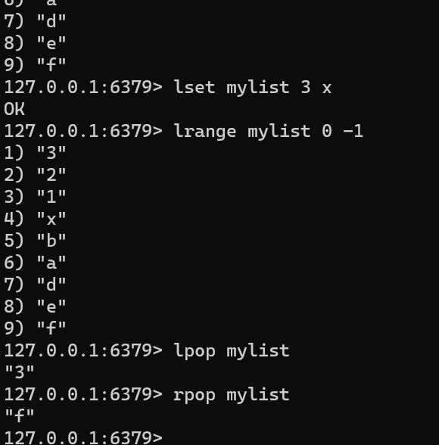

数据类型：set

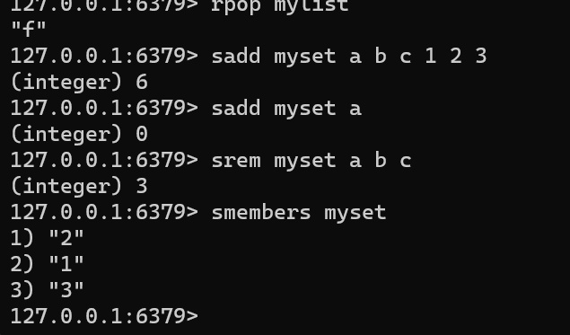

数据类型：sorted set

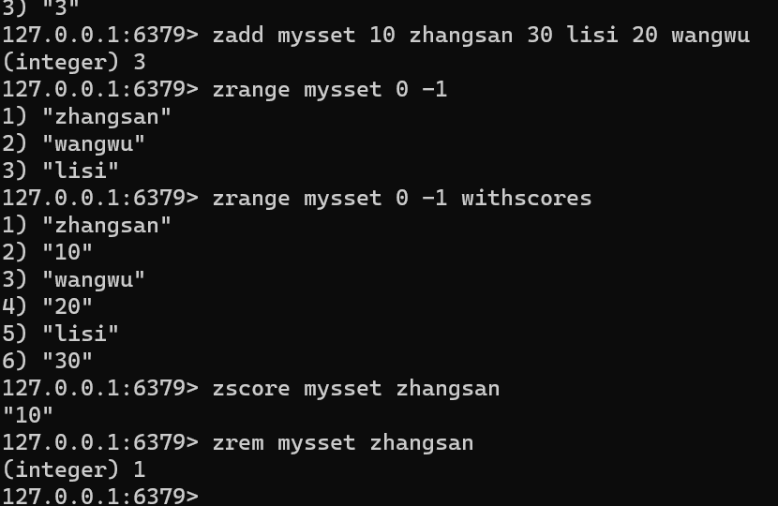

使用idea创建maven项目

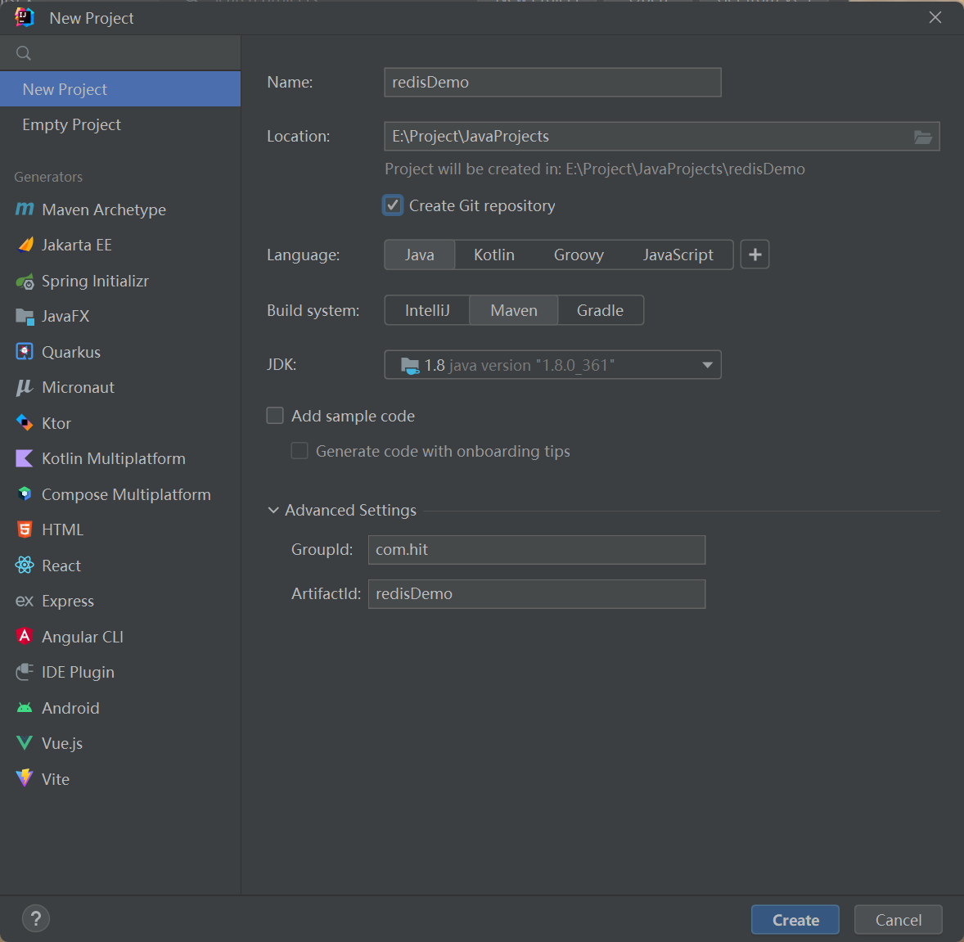

修改pom.xml添加jedis依赖

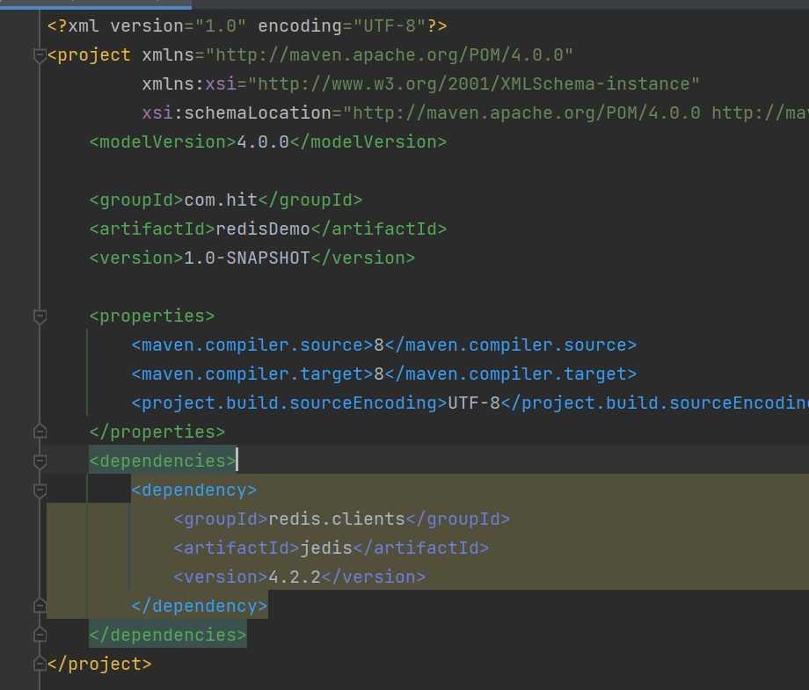

新建文件/src/main/java/RedisDemo.java，文件内容如下

运行RedisDemo.main

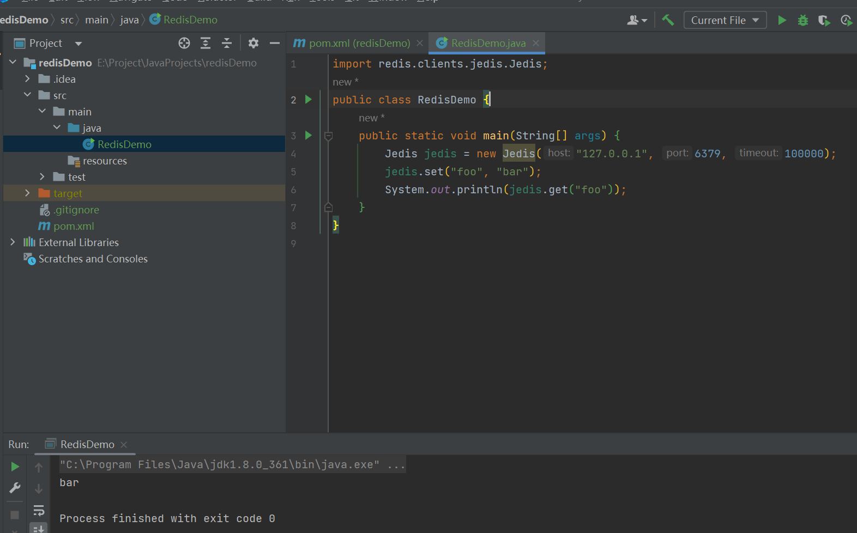

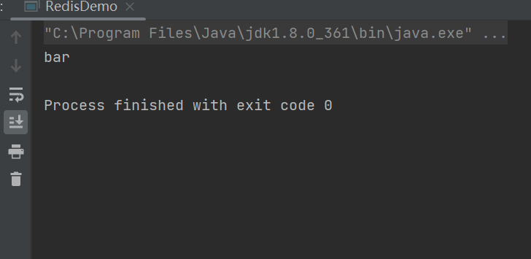

3）请在进销存系统(或其他实际软件系统)设计一个简单场景，实现缓存读写操作，缓存更新操作，给出缓存的效果，分析2问题中相关策略的效果。

因为进销存系统中存在权限管理问题，这里简单模拟一个场景，即：当用户登录时，从数据库中取出用户信息，以及其对应的权限，并将这些信息存到redis中。每当用户访问时，从redis中取出其权限信息，判断他是否能够访问该服务，避免重复从数据库取大量无用的用户权限消息。

为了模拟该场景，我们定义一个User类，包括username，password，permissions三个属性。另外定义一个静态变量USER_DB用来模拟数据库，其中添加test，demo两个虚假用户。该类还提供一个login接口，用来模拟登录时从数据库查询数据。

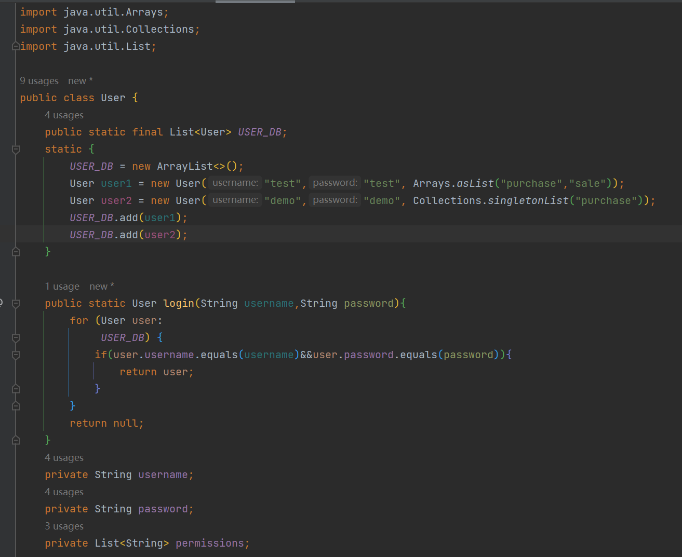

然后在启动类中添加几个接口方法，login方法用来模拟向外提供登录功能，这里如果登录成功则将用户名和其权限放入redis中（真实生产环境中一般会使用生成的token作为key），若登录失败则报错。doFilter模拟权限验证过程，会在其他业务接口接口中被调用，该方法根据输入的token取出对应权限信息，并与需要的权限进行比对。

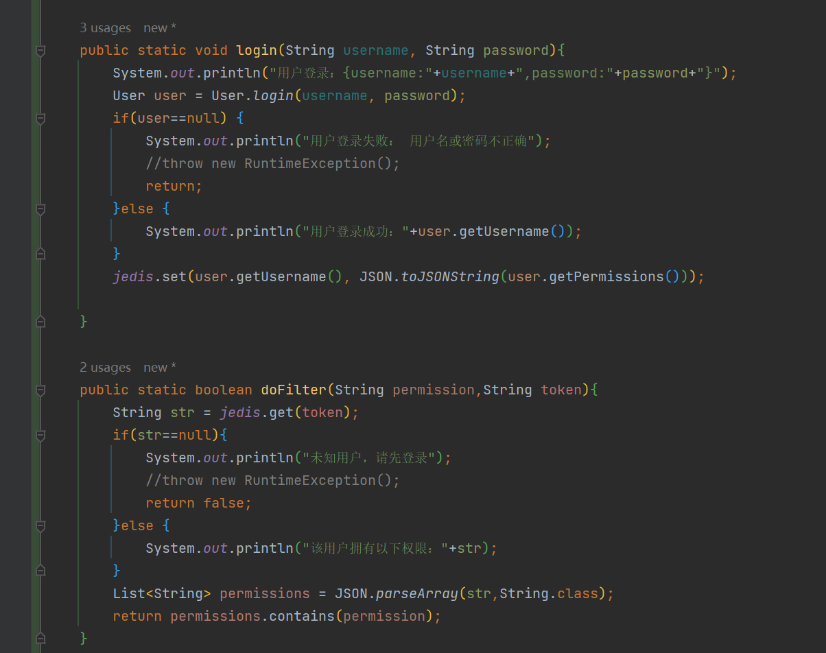

另外这里还模拟了两个业务接口，getAllPurchaseOrder用来获取所有的进货单信息。getAllSaleOrder用来获取所有的销售单信息。这两个方法的输入token生产环境中一般通过前端请求输入，这里仅作模拟。

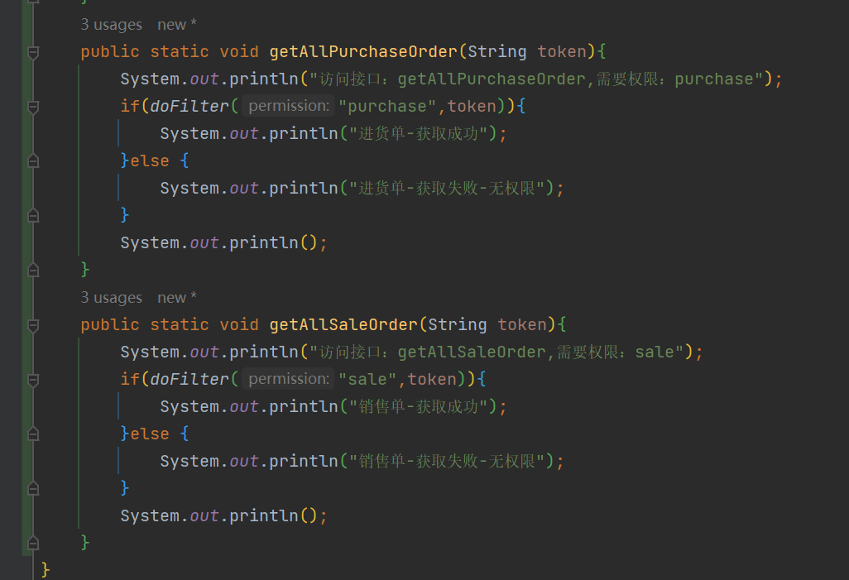

Main方法中进行测试模拟，以下为程序运行输出。

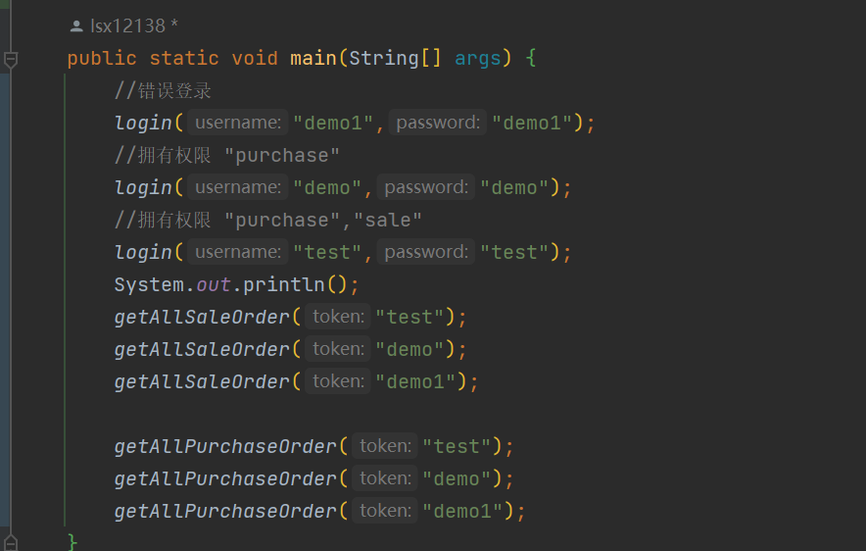

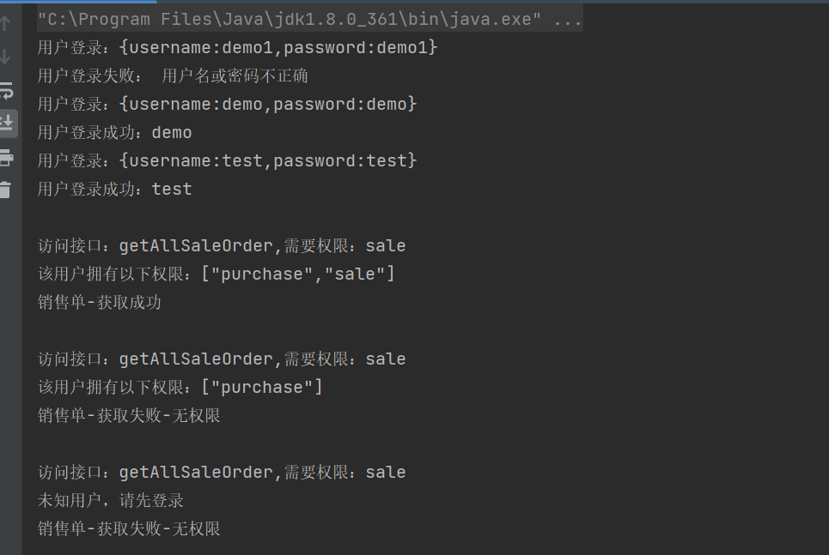

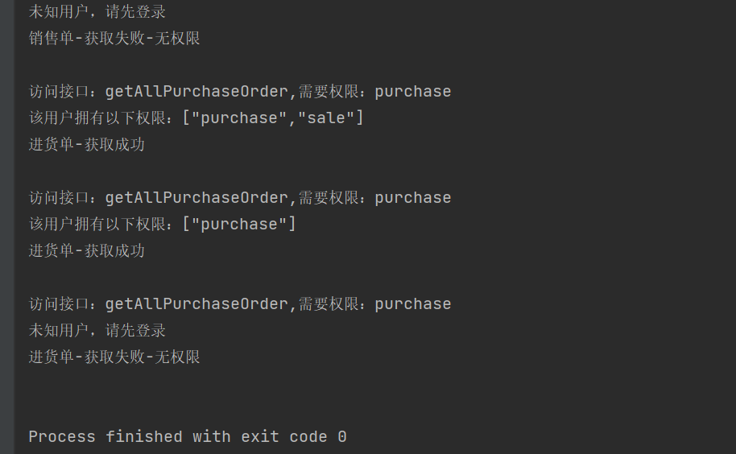

## 利用React进行表示层的设计及实现

1）利用React开发2-3个进销存系统(或其他实际软件系统)的交互界面。

# 结对开发过程记录

**（1）角色切换与任务分工**

表1-1结对开发角色与任务分工

| 日期 | 时间(HH:MM - HH:MM) | 驾驶员角色 | 领航员角色 | 本段时间的任务 |
| --- | --- | --- | --- | --- |
|  |  |  |  |  |
|  |  |  |  |  |
|  |  |  |  |  |

【注意】该表格可自行增加更多的行。

**（2）工作日志**

由领航员负责记录，记录结对开发期间的遇到的问题、两人如何通过交流合作解决每个问题的。

表1-2 结对开发工作日志

| 日期/时间 | 问题描述 | 最终解决方法 | 交流过程 |
| --- | --- | --- | --- |
|  |  |  |  |
|  |  |  |  |
|  |  |  |  |

【注意】该表格可自行增加更多的行

**（3）结对开发工作现场照片或线上讨论截图**

至少2张。

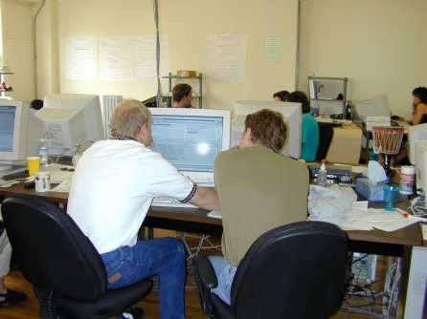 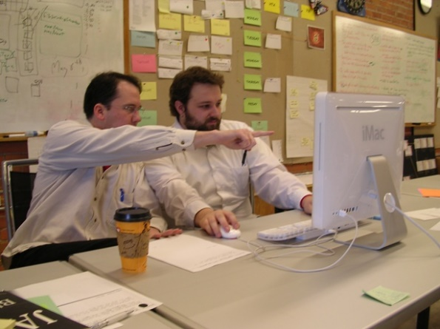

结对开发现场照片1 结对开发现场照片2

# 实验总结

【本实验的收获与不足，对数据层软件架构中各种问题的理解和认识】